Projet Informatique VB GTE1 Editeur d'icônes

Objectif : Réaliser un programme sous VB permettant de dessiner des carrés de couleurs dans les cases d'une grille qui en comporte 100 (10×10).

1ère étape : Réalisation du quadrillage
La première partie du travail consiste à initialiser graphiquement une picturebox dans le but de réaliser la grille précédente.
Il sera bien sur indispensable de tracer des lignes dans le picturebox afin de faire apparaître le quadrillage.

2ème étape : Remplissage des cases par la couleur noire
La seconde partie de votre projet concerne le remplissage des cases dans la grille. Dans un premier temps, la couleur de remplissage sera noire.
Vous vous aiderez de la souris pour pointer la case à remplir.

Information 1 : Vous utiliserez l'événement MouseUp associée à la picturebox.

Procédure associée à l'événement mouseUp :
Private Sub Picture1_MouseUp(Button As Integer, Shift As Integer, X As Single, Y As Single)
...
Votre programme de dessin de carré
…

End Sub

Cette procédure est exécutée chaque fois que la souris survole la picturebox Picture1.
Les variables X et Y contiennent respectivement l'abscisse et l'ordonnée de la souris.
La variable Button nous informe si le bouton gauche de la souris a été pressé :
Bouton pressé Button = 1
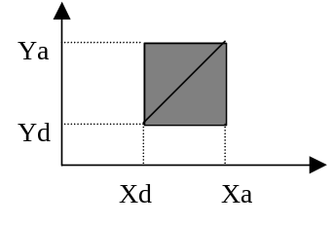Bouton relâché Button= 0

Information 2 : tracé d'un rectangle noir dans la picturebox
Picture1.line (Xd,Yd)-(Xa,Ya),Couleur,BF
Couleur pourra prendre les valeurs suivantes :
VbRed, VbGreen, VbBlack, VbBlue, VbWhite …

3ème étape : Remplissage des cases par une couleur au choix ( rouge, vert, bleu et blanc)
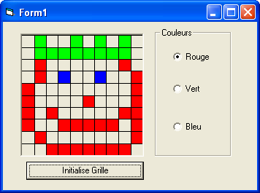
Dans la dernière partie de votre travail, vous complèterez votre programme pour permettre à l'utilisateur de choisir la couleur de remplissage.
Il sera possible d'utiliser l'objet OptionBouton pour
sélectionner une couleur.
Pour savoir si l'objet Option1 à été coché, vous
effectuerez le test suivant :
si Option1.value=True => bouton coché
si Option1.value=false => bouton non coché

Rem : Il est évident que vous devrez vous renseigner sur
la couleur du remplissage choisi par l'utilisateur avant
de tracer votre rectangle. OptionBouton

